Домашнее задание по ритмике для второго класса 25.11, 29.11

1. Повторить ритмическую фигуру – четверть с точкой восьмая

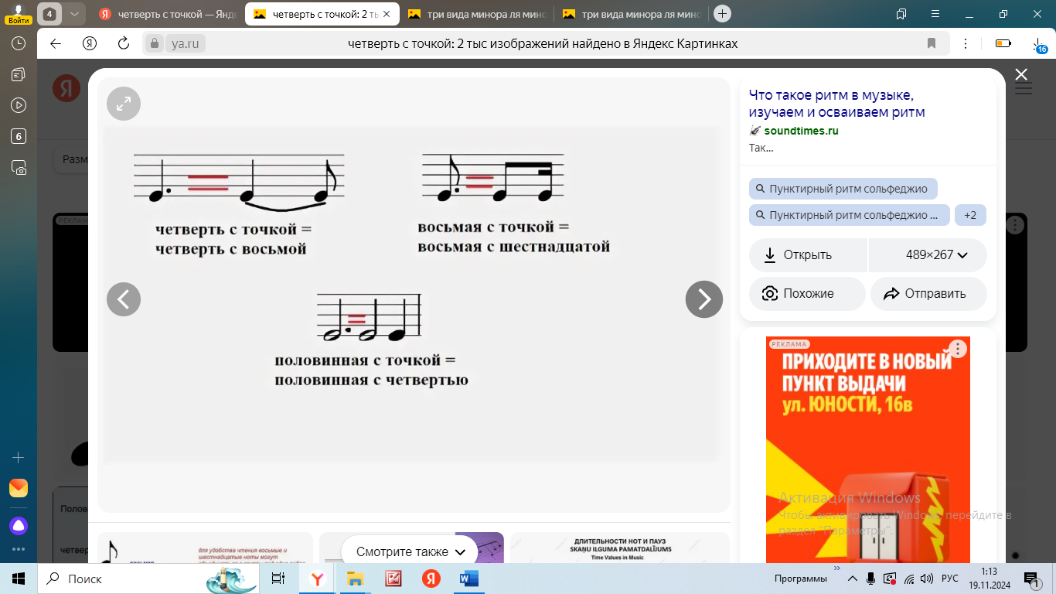

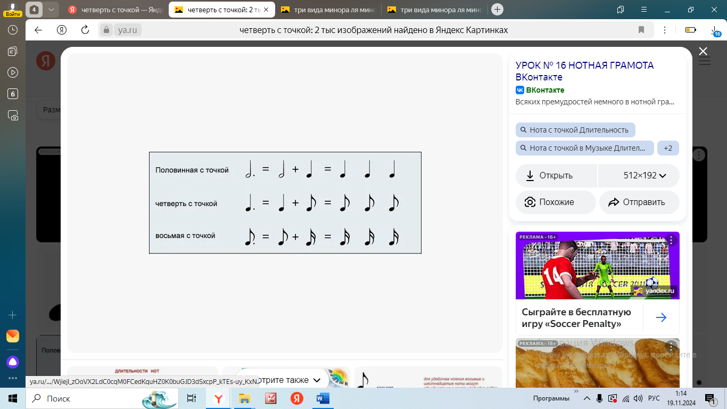

2) Стучать ритм

Правая рука стучит верхнюю строчку

Левая рука стучит нижнюю строчку

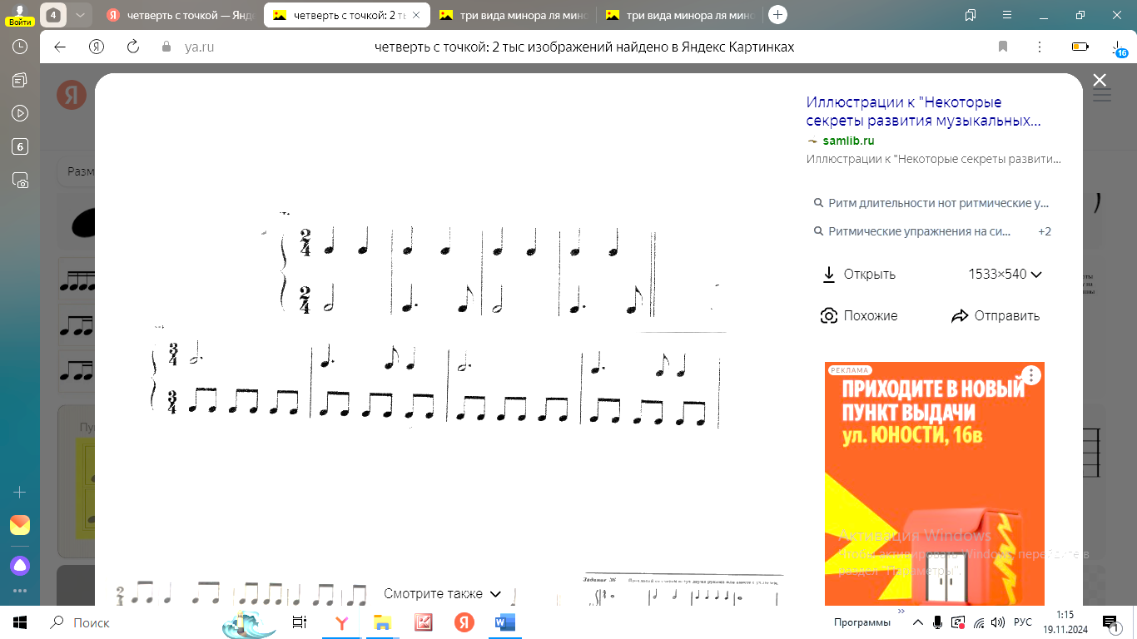

1. Стучать ритм с шестнадцатыми длительностями

